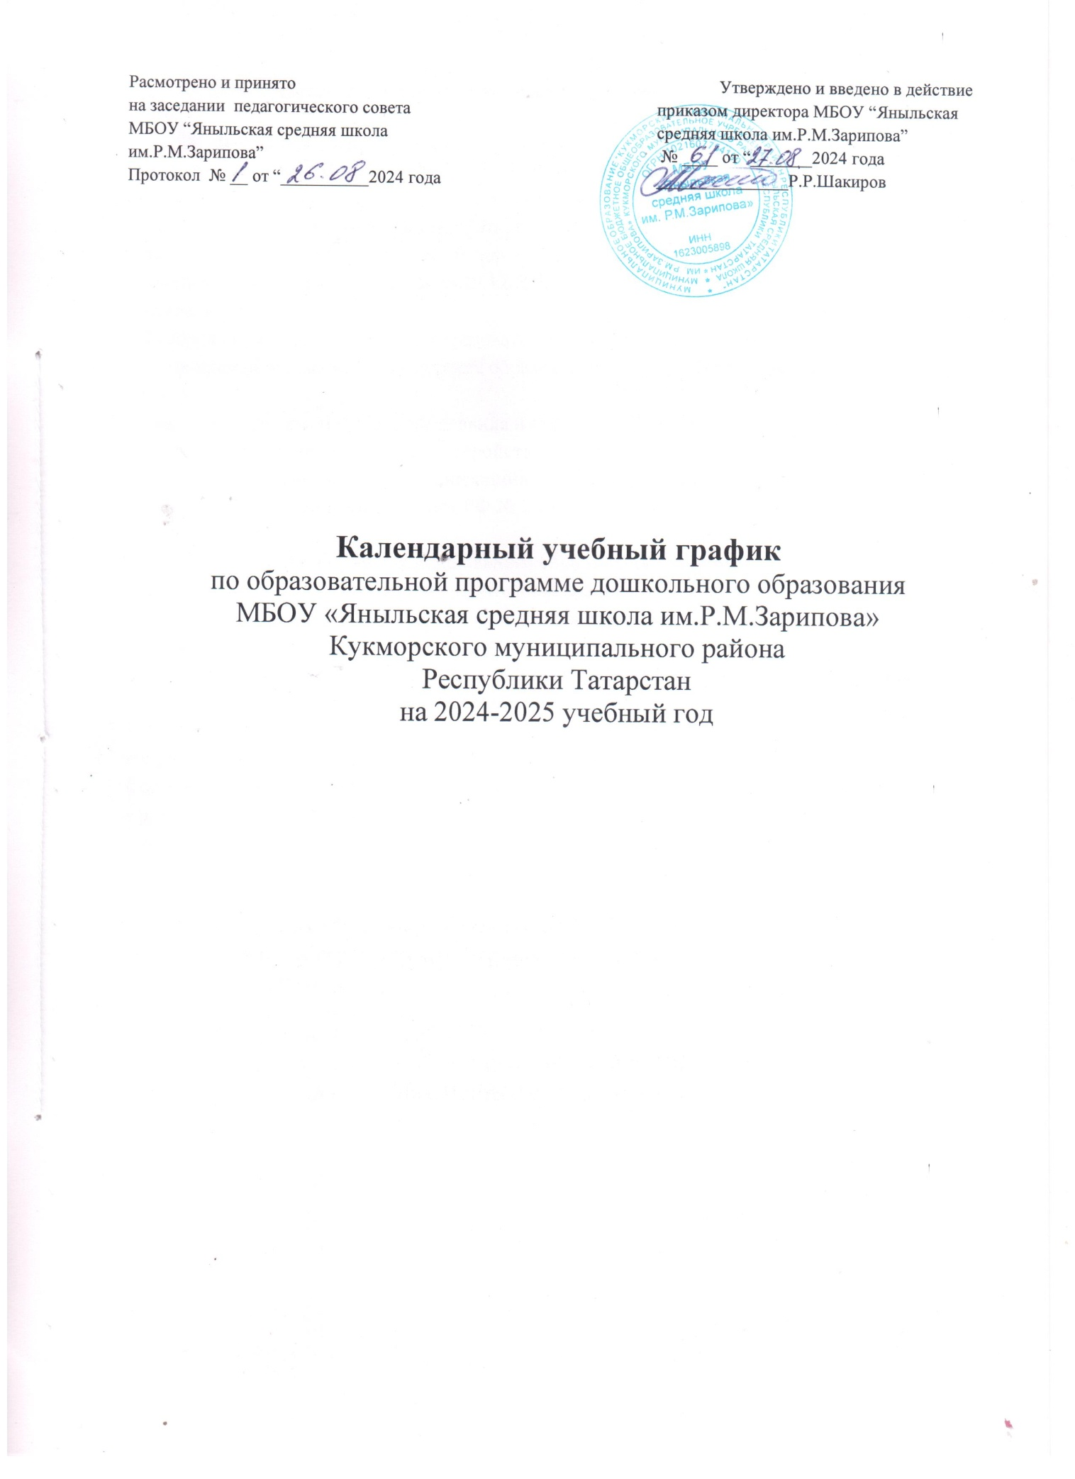

Пояснительная записка к календарному учебному графику

Календарный учебный график является локальным нормативным документом, регламентирующим общие требования к организации образовательного процесса в 2023-2024 учебном году в МБОУ «Яныльская средняя школа имени Р.М.Зарипова» Кукморского муниципального района Республики Татарстан (далее - МБОУ)
Календарный учебный график разработан в соответствии:
• Законом Российской Федерации от 29.12.2012 г. № 273-ФЗ «Об образовании в Российской Федерации»;
• Федеральным государственный образовательный стандарт дошкольного образования, утвержденный приказом Министерства образования и науки РФ от 17 октября 2013 года №1155;
• Санитарно-эпидемиологические правила и нормативы СанПиН 1.2.3685-21 «Са- нитарно - эпидемиологические требования к устройству, содержанию и организации режима работы дошкольных образовательных организаций», утвержденными постановлением Главного государственного санитарного врача РФ № 2 от 28.01.2021;
• Уставом ДОО;
• Образовательной программой дошкольного образования муниципального бюджетного общеобразовательного учреждения «Яныльская средняя школа имени Р.М.Зарипова» Кукморского муниципального района Республики Татарстан;
• Трудовым кодексом Российской Федерации;
• Законом Республики Татарстан от 19.02.1992 г. №1448-ХП «О праздничных днях и памятных датах Республики Татарстан» (с внесением изменений в статью 1);
• Постановлением Правительства Российской Федерации «О переносе выходных дней в 2024 году» от 10.08.2023г. №1314.
Содержание календарного учебного графика включает в себя:
- режим работы ДОО,
- количество возрастных групп,
- продолжительность учебного года,
- количество недель в учебном году,
- недельная образовательная нагрузка занятий,
- регламентирование образовательного процесса, половина дня,
- график зимних каникул,
- летний оздоровительный период,
- праздничные дни (нерабочие дни).
Календарный учебный график учитывает в полном объеме возрастные психофизические особенности воспитанников и отвечает требованиям охраны их жизни и здоровья.

Содержание

Режим работы | пятидневная рабочая неделя с двумя выходными в неделю: суббота и воскресенье;  - часы работы (длительность работы Учреждения): с 7 час. 00 мин. до 17 час. 30 мин;  - в предпраздничные и праздничные дни – согласно Трудового Кодекса РФ.
Продолжительность учебного года
  Начало учебного года с 02.09.2024 г.
  Окончание учебного года 31.05.2025 г.
Сроки проведения каникул | 30.12.2024 г. - 08.01.2025 г.- зимние каникулы  01.06.2025 г. - 30.08.2025 г. – летний оздоровительный период
Праздничные  (выходные дни) | Праздничные дни |  | Периоды и продолжительность выходных
Праздничные  (выходные дни) | 04.11.2024 г. – День народного единства  06.11.2024 г. – День Конституции Республики Татарстан |  | 03.11.2024 г. по 04.11.2024 г.  (2 дня)
Праздничные  (выходные дни) | 29.12.2024г. по 31.12.2024 г.  01.01.2025-08.01.2025 – Новогодние каникулы  07.01.2024 г. - Рождество Христово |  | Новый год  с 29.12.2024 г. по 08.01.2025 г.  (11 дней)
Праздничные  (выходные дни) | 23.02.2025 г. - День защитника Отечества |  | с 22.02.2025 г. по 24.02.2025 г.  (3 дня)
Праздничные  (выходные дни) | 08.03.2025 г. - Международный женский день |  | с 08.03.2025 г. по 10.03.2025 г.  (3 дня)
Праздничные  (выходные дни) | 30.03.2025 г.- Ураза Байрам |  | С 29.03.2025 по30.03.2025 г. (суббота , воскресенье)
Праздничные  (выходные дни) | 01.05.2025 г. - Праздник Весны и Труда |  | с 01.05.2025 г. по 04.05.2025 г.  (4 дня)
Праздничные  (выходные дни) | 09.05.2025 г. - День Победы |  | с 09.05.2025 г. по 11.05.2025 г.  (3 дня)
Праздничные  (выходные дни) | 06.06.2025 г.- Курбан- байрам |  | С 06.06.2025г. по 08.06.2025г. ( 3 дня)
Праздничные  (выходные дни) | 12.06.2024 г. - День России |  | 12.06.2025 г. по 15.06.2025 г. ( 4 дня)  (1 день)
Праздничные  (выходные дни) | 30.08.2024 г. - День Республики Татарстан |  | С 30.08.2025 г. по 31.08.2025г.  (суббота, воскресенье)
Регламентирование образовательного процесса на учебный год | Учебный год делится на 3 квартала:  I квартал - осень (сентябрь, октябрь, ноябрь)  II квартал - зима (декабрь, январь, февраль)  III квартал – весна (март, апрель, май)
Летний оздоровительный период | IV квартал – лето (июнь, июль, август)
 | четыре возрастных групп
 | Вторая группа раннего возраста  (2-3 года) | Младшая группа  (3-4 года) |  | Старшая группа  (5-6 лет) | Подготовительная группа  (6-7 лет)
Продолжительность учебных недель | 37 недель | 37 недель |  | 37 недель | 37 недель
Продолжительность учебной недели | 5 дней | 5 дней |  | 5 дней | 5 дней
Объем недельной образовательной нагрузки, занятий | 10 | 10 |  | 13 | 15
Продолжительность занятий | не более 10 мин. | не более  15 мин. |  | не более  25 мин. | не более  30 мин.
Продолжительность дневной суммарной образовательной нагрузки, не более | 20 мин | 30 мин. |  | или 75 мин. при организации 1 занятия после дневного  сна | 90 мин
Сроки проведения мониторинга | 14.10.2024г. – 25.10.2024г.  14.04.2025г. – 25.04.2025г.

